№ п/п | реестровый № | Наименование объекта | Адрес имущества | Площадь, кв.м. | Кадастровый номер объекта | Арендатор | № договора аренды, дата | фото объекта
1 | 0041310044 | Здание бани | ЛО, Всеволожский р-н,  д. Разметелево, Школьный пер., д.24а | 166,3 | 47:07:1008004:72 | ООО «Бриз» | 04-06/40-18 от 20.03.2018 | 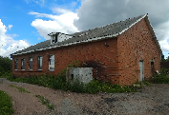
2 | 0041310650 | Административно-хозяйственное здание | ЛО, Всеволожский р-н,  д. Старая, Школьный пер., д.12А | 169,2 | 47:09:0110001:284 | ООО «ЖилКомСервис-2» | 04-14/18-16 от 31.05.2016 | 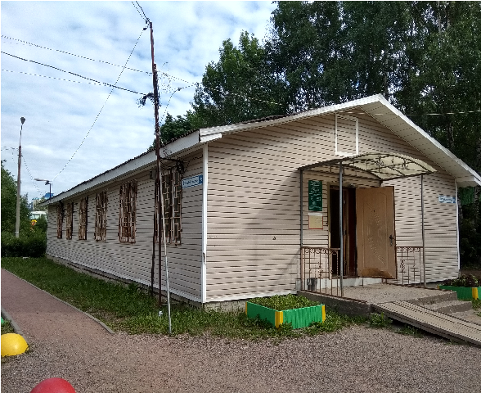
3 | 0041310981 | Нежилое помещение | ЛО, Всеволожский р-н,  д. Старая, ул. Верхняя, д.10, пом. 1Н | 26,7 | 47:09:0110001:5597 | ООО «Ольга» | б/н от 10.12.2007

